ТЕХНИЧЕСКИЕ ХАРАКТЕРИСТИКИ
РЕМОНТНЫХ И МОНТАЖНЫХ ОБОЙМ DSK И ANB
Ремонтная обойма DSK
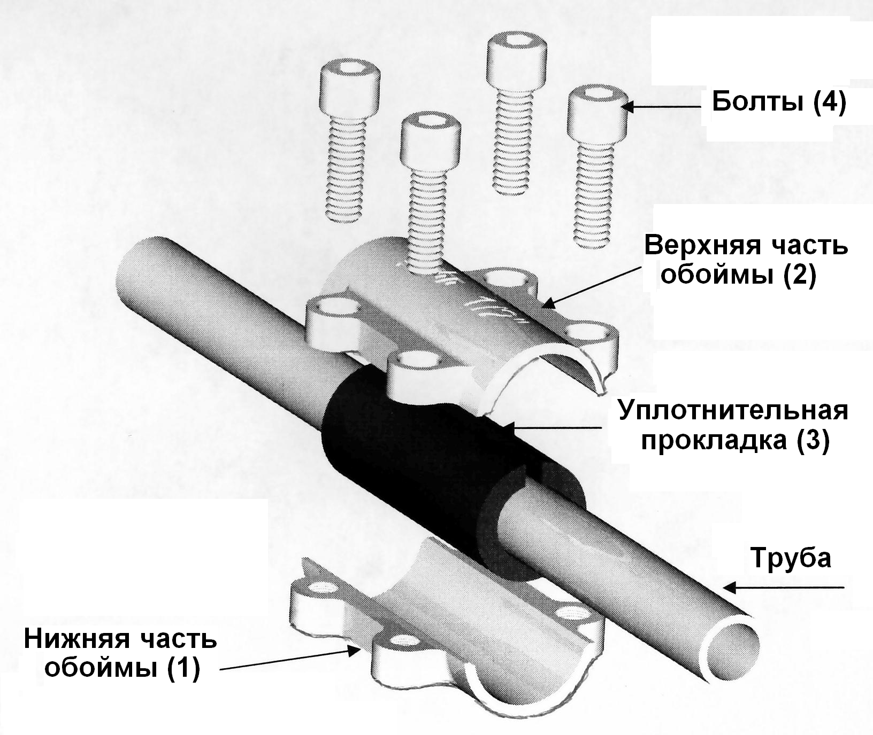

Ремонтно-монтажная обойма ANB
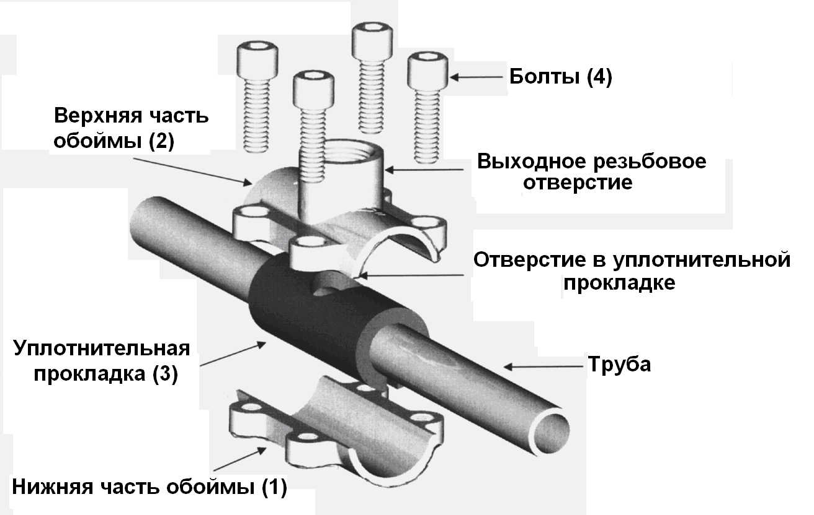

Применение: | системы подачи питьевой и технической воды.
Рабочее давление: | PN 16
Температура: | до 110°C
Среда: | питьевая и техническая вода
Материал труб: | трубы из углеродистой стали, оцинкованные трубы или другие трубы с соответствующими наружными диаметрами.
Размеры: | ½“ | ¾“ | 1“ | 1 ¼“ | 1 ½“ | 2“
Наружный ∅ труб в мм: | 21,3 | 26,9 | 33,7 | 42,4 | 48,3 | 60,3

Установка обойм:

- Очистить поврежденный участок на трубе (5).
- Надеть на трубу (5) разрезное уплотнение (3).
- Повернуть уплотнение (3) разрезом в сторону, противоположную поврежденному участку. Уплотение (3) должно с максимально возможным запасом накрывать поврежденный участок.
- Надеть на уплотнение (3) нижнюю часть обоймы (1).
- Надеть на уплотнение (3) верхнюю часть обоймы (2).
- Вкрутить болты с шестигранным гнездом для затяжки(4).
- Затянуть „крест накрест” шестигранным ключом болты (4).

КОНСТРУКТИВНЫЕ РАЗМЕРЫ ОБОЙМ DSK

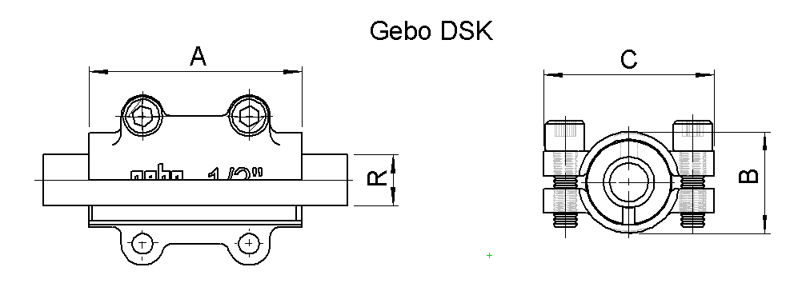

DN | Размеры труб |  | Вес,  кг | A,  мм | B,  мм | C,  мм | Артикул
15 | 1/2” | 21,3 | 0,36 | 70 | 33 | 60 | 01.260.28.01
20 | 3/4” | 26,9 | 0,44 | 70 | 40 | 70 | 01.260.28.02
25 | 1” | 33,7 | 0,48 | 70 | 46 | 74 | 01.260.28.03
32 | 1 1/4” | 42,4 | 0,73 | 80 | 57 | 86 | 01.260.28.04
40 | 1 1/2” | 48,3 | 1,02 | 100 | 66 | 94 | 01.260.28.05
50 | 2” | 60,3 | 1,20 | 100 | 80 | 109 | 01.260.28.06

КОНСТРУКТИВНЫЕ РАЗМЕРЫ ОБОЙМ ANB

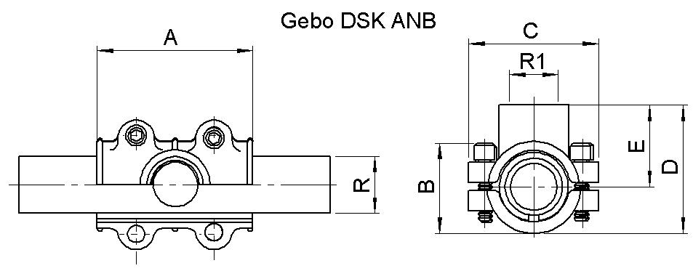

DN | Размеры труб R, мм |  | Присоед.размер R1 | Вес,  кг | A,  мм | B,  мм | C,  мм | E,  мм | D,  мм | Артикул
15 | 1/2” | 21,3 | 1/2” | 0,41 | 70 | 33 | 60 | 50 | 32 | 01.261.28.0101
20 | 3/4” | 26,9 | 1/2” | 0,40 | 70 | 40 | 70 | 55 | 37 | 01.261.28.0201
25 | 1” | 33,7 | 1/2” | 0,48 | 70 | 46 | 74 | 61 | 37 | 01.261.28.0301
25 | 1” | 33,7 | 3/4” | 0,55 | 70 | 46 | 74 | 61 | 37 | 01.261.28.0302
32 | 1 1/4” | 42,4 | 3/4” | 0,67 | 80 | 57 | 86 | 75 | 45 | 01.261.28.0402
40 | 1 1/2” | 48,3 | 3/4” | 1,10 | 100 | 66 | 94 | 85 | 48 | 01.261.28.0502
50 | 2” | 60,3 | 1” | 1,40 | 100 | 80 | 109 | 100 | 60 | 01.261.28.0603

